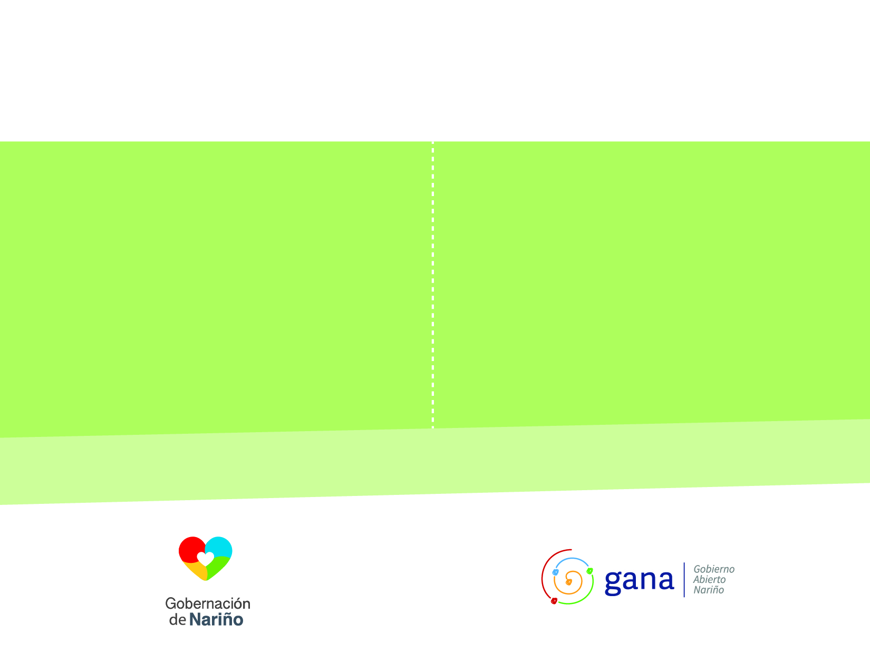

**AGUARDIENTE NARIÑO**

**JUNIO - 2019**

**INFORME DE GESTIÓN**

El informe de gestión presenta una síntesis de las actividades desarrolladas por la oficina de Aguardiente Narino- Subsecretaría de Rentas del departamento de Nariño, con base en los lineamientos de la nueva administración departamental, consolidando la información sobre los avances en cada una de las áreas que le compete a la dependencia.

**INTRODUCCIÓN**

Así mismo, el informe de gestión es una herramienta que hace públicos los principales logros obtenidos por Aguardiente Narino- Subsecretaria de rentas durante el mes de Mayo y Junio de 2019, convirtiéndose así en una de las herramientas de balance y presentación social de los resultados institucionales.

**MAYO 2019.**

* Para el mes de Mayo, se apoya un total de 24 eventos desarrollados en el departamento. Realizando activaciones y presencia de marca con agrupaciones musicales, material Publicitario, degustación y apoyo logístico. Impactando directamente en el consumidor final y logrando recuperar la posicion del producto en el mercado. Aguardiente Nariño logro posicionar nuevamente el producto en el mercado gracias a los apoyos de exclusiviad que se realizaron en el trascurso del 2019, con lo cual el consumidor retomo el consumo del aguardiente, logrando presencia de la marca con el material publicitario entregado tanto al consumidor final como a los distribuidores de aguardiente en todo el Deparatento.
* Presencia publicitaria de la marca aguardiente Nariño, en todos los partidos que el equipo deportivo pasto juega como local en el estadio municipal de Ipiales.
* Se realizan varios concursos a traves de redes sociales, al igual que activaciones de marca para regalar ingresos a los partidos que el deportivo pasto juega como local en la ciudad de Ipiales. Donde hemos generado una gran espectativa entre nuestros consumidores y a la vez generar un mayor consumo de nuestro producto.
* Se realiza el sorteo de 11 camisetas del deportivo pasto orginales, a las personas que participaron depositando su factura de compra de nuestro prodcto durante todo el mes de Mayo.
* Se presenta el nuevo diseño de la edicion especial para aguardiente Nariño sin Azucar 750cc. La cual tiene algunas sugerencias de cambio por parte del secretario de Hacienda y la subsecretaria de rentas.

**JUNIO 2019.**

* Para el mes de Junio, apoyamos en promedio 30 eventos desarrollados en el departamento. Realizando activaciones y presencia de marca con agrupaciones musicales, material Publicitario, degustación y apoyo logístico.

* Presencia publicitaria de la marca aguardiente Nariño, en todos los partidos que el equipo deportivo pasto juega como local en el estadio municipal de Ipiales, al igual que en la gran final que disputo el Deportivo Pasto vs Junior en la ciudad de Bogota. Presencia en la Plaza de Nariño, emisión de partidos y recibimiento al equipo Deportivo Pasto.
* Concursos a traves de redes sociales, al igual que activaciones de marca para regalar ingresos a los partidos que el deportivo pasto juega como local en la ciudad de Ipiales al igual que para la gran final disputada en la ciudad de Bogota. Donde hemos generado una gran espectativa entre nuestros consumidores y a la vez generar un mayor consumo de nuestro producto.
* Diseñada la edicion especial para aguardiente Nariño sin Azucar 750cc.
* Vinculación en el Onomastico de la ciudad de Pasto, donde Aguardiente Nariño es el patrocinador exclusivo tanto en venta de licor como en presencia publicitaria en todos los eventos realizados durante el mes de Junio. Impacto en el consumo y marca como consecuencia de la parrilla de artistas internacionales.
* Gestión para la suscripción dede contratos para vinculación publicitaria entre los cuales se encuentran:

Bandas Departamentales en Samaniego, Concierto del Despecho en Ipiales, Concierto Roberto Lugo en pasto, feria artesanal a realizarse en Pasto, Ancuya dia del campesino, Campeonato de Chaza en Iles.

* Entrega de producto a nuetros 6 distribuidores de aguardiente Nariño según el proceso de venta 001-2019:

|  |  |
| --- | --- |
| **REFERENCIA** | **CANTIDAD EN CAJAS** |
| Aguardiente Nariño sin azucar 750cc. | 3040 |
| Aguardiente Nariño sin azucar 375 cc. | 5440 |

* Inventario físico mensual correspondiente al mes de Junio, del producto aguardiente Nariño, en las bodegas de los distribuidores de nuestro producto. Con el fin de tener la información de las ventas y la rotación del producto en el mercado.

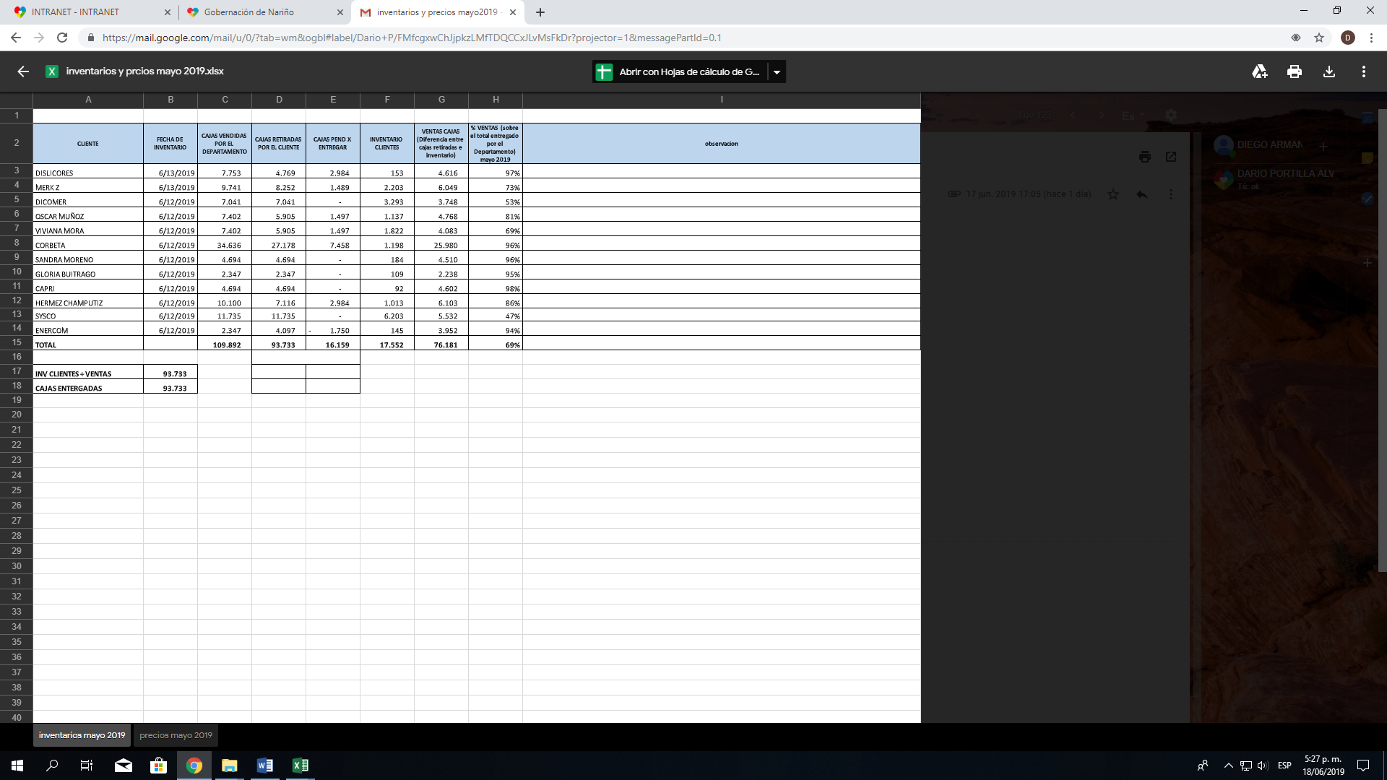

**\*Informacion suministrada por el profesional Universitario Dario Portilla\***